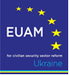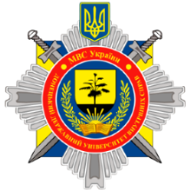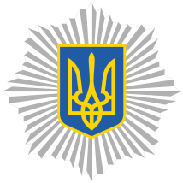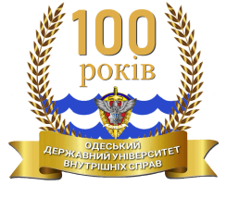

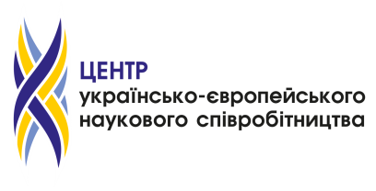



Міністерство внутрішніх справ України

Одеський державний університет внутрішніх справ

Донецький державний університет внутрішніх справ

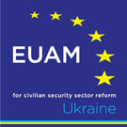Консультативна місія Європейського Союзу в Україні (EUAM)

Південно-українська колегія медіаторів

Центр українсько-європейського наукового співробітництва

**ІІ Міжнародна науково-практична конференція**

**«Поліцейська медіація як інструмент захисту прав та інтересів громадян»**

**16 вересня 2022 року**

*м. Одеса, Україна*

**Шановні колеги!**

Запрошуємо взяти участь у роботі ІІ Міжнародної науково-практичної конференції «Поліцейська медіація як інструмент захисту прав та інтересів громадян», яка відбудеться 16 вересня 2022 року в Одеському державному університеті внутрішніх справ.

До участі у конференції запрошуються здобувачі вищої освіти, юристи, адвокати, медіатори та працівники поліції та всі зацікавлені у розвитку медіації в Україні.

Збірник тез конференції буде виданий українсько-польським видавництвом «**Liha-Pres»**, яке входить до рейтингу книговидавців [SENSE](https://sense.nl/). Кожній тезі, включеній до збірника тез конференції, буде присвоєно **DOI**, що дає змогу авторам знайти свою наукову працю на сайті [Open Ukrainian Citation Index (OUCI)](https://ouci.dntb.gov.ua/), який був розроблений фахівцями Державної науково-технічної бібліотеки України за дорученням Колегії Міністерства освіти і науки України. Збірник тез конференції буде розміщений на відкритій платформі українсько-польського видавництва «Liha-Pres» [**за цим посиланням**](http://catalog.liha-pres.eu/index.php/liha-pres/catalog).

**Робоча мова конференції** – українська, англійська.

**Форма участі** – дистанційна.

Робота конференції планується у межах таких секцій:

1. Медіація як альтернативний спосіб вирішення конфлікту в умовах воєнного стану.

2. Правова культура поліцейського: шляхи та засоби професійного зростання.

3. Поліцейська медіація у системі захисту прав та інтересів громадян.

Організаційний комітет конференції:

*Голови організаційного комітету:*

**Швець Дмитро Володимирович** –ректор Одеського державного університету внутрішніх справ, доктор юридичних наук, доцент, заслужений працівник освіти України, полковник поліції;

**Вітвіцький Сергій Сергійович** – ректор Донецького державного університету внутрішніх справ, доктор юридичних наук, професор, заслужений юрист України, полковник поліції;

*Заступники голови* *організаційного комітету:*

**Корнієнко Максим Вікторович** – проректор Одеського державного університету внутрішніх справ, доктор юридичних наук, професор, полковник поліції;

**Назимко Єгор Сергійович** – перший проректор Донецького державного університету внутрішніх справ, доктор юридичних наук, старший науковий співробітник, майор поліції;

**Мартінс Толс** – радник/тренер з питань належного врядування та управління людськими ресурсами Консультативної місії Європейського Союзу в Україні (EUAM);

**Матвєєва Лілія Георгіївна** – керівник центру медіації, завідувач кафедри теорії та філософії права Одеського державного університету внутрішніх справ, доктор юридичних наук, професор, полковник поліції;

**Балтаджи Поліна Миколаївна** – професор кафедри державно-правових дисциплін Одеського державного університету внутрішніх справ,кандидат юридичних наук, доцент;

**Березовенко Любов Сергіївна** – секретар центру медіації, викладач кафедри теорії та філософії права Одеського державного університету внутрішніх справ;

**Буга Володимир Васильович** – декан факультету №4 Донецького державного університету внутрішніх справ, кандидат юридичних наук, доцент;

**Буга Ганна Сергіївна** – начальник відділу організації наукової роботи Донецького державного університету внутрішніх справ, кандидат юридичних наук, доцент;

**Домброван Наталія Василівна** – начальник відділу організації наукової роботи Одеського державного університету внутрішніх справ, кандидат юридичних наук, підполковник поліції;

**Тарасенко Лідія Борисівна** – професор кафедри теорії та філософії права Одеського державного університету внутрішніх справ, кандидат історичних наук, доцент;

**Шевчук Вікторія Вікторівна** – старший викладач кафедри теорії та філософії права Одеського державного університету внутрішніх справ;

**Віхляєв Михайло Юрійович** – директор Центру українсько-європейського наукового співробітництва, доктор юридичних наук, професор.

Порядок подачі матеріалів:

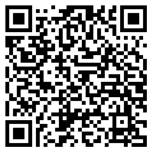Особи, зацікавлені взяти участь у роботі конференції, мають зробити такі дії **до 1 вересня 2022 року (включно)**:

1. заповнити заявку за посиланням або за QR-кодом;
2. надіслати на електронну адресу [**law@cuesc.org.ua**](mailto:law@cuesc.org.ua):

- тези доповіді

- відскановану електронну копію підтвердження сплати організаційного внеску (! реквізити надаються після отримання тез та заявки).

Назва файлу повинна відповідати прізвищу доповідача. Наприклад: Шевченко_Тези, Шевченко_Внесок.

Тема листа: НА КОНФЕРЕНЦІЮ З ПРАВА.

**Графік проведення конференції:**

**Реєстрація учасників конференції:** з 9:00 до 10:00 год.

**Початок конференції** о 10:00 год.

Організаційний внесок:

Розмір організаційного внеску становить **400 грн**. Збірник тез доповідей та сертифікат будуть надіслані всім учасникам в **електронному** вигляді **після 14 жовтня 2022 року.** В організаційний внесок входить: відшкодування витрат за коректування, редагування, верстку збірника тез.

За бажанням, автор статті може замовити **друкований** примірник збірника та сертифікату. Вартість друкованого примірника – **500 грн**. Розсилка друкованого примірника збірника тез доповідей та сертифікату буде здійснена **після 21 жовтня 2022 року.**

Вимоги до оформлення тез доповідей:

* Назва секції відповідно до переліку (шрифт Times New Roman № 12, праворуч).
* Назва доповіді посередині рядка (перше слово з великої літери, без крапки): шрифт Times New Roman № 14, жирний.
* Нижче, через один інтервал, праворуч – прізвище, ім’я, по батькові, науковий ступінь, вчене звання, посада, повна назва установи, де навчається або працює автор, відомості про наукового керівника (для осіб, які не мають наукового ступеня); шрифт Times New Roman № 12.
* Через один інтервал – текст тез, який повинен відповідати таким вимогам: формат А4 (210×297), орієнтація книжкова, поля: верхнє, нижнє, ліве, праве – 2 см, шрифт Times New Roman, кегель 14, міжрядковий інтервал 1,5; вирівнювання тексту – по ширині; абзацний виступ – 1,25 см.
* Список використаних джерел (без повторів) оформлюється в кінці тексту під назвою «Література:» з урахуванням розробленого в 2015 році Національного стандарту України [ДСТУ 8302:2015«Інформація та документація. Бібліографічне посилання. Загальні положення та правила складання»](https://cuesc.org.ua/bibl.pdf). У тексті посилання позначаються квадратними дужками із вказівкою в них порядкового номера джерела за списком та через кому – номера сторінки (сторінок), наприклад: [7, с. 16].
* **Загальний обсяг тексту** – до 5-ти сторінок зі списком використаних джерел.

***Оргкомітет конференції залишає за собою право відхиляти матеріали, які не відповідають напряму конференції та вимогам щодо їх оформлення.***

***Тези не підлягають додатковому редагуванню, тому вони мають бути ретельно перевірені автором, який несе відповідальність за висвітлений матеріал.***

***Усі витрати, пов’язані з участю у конференції, придбанням матеріалів, здійснюються за рахунок учасника конференції або сторони, що відряджає.***

Зразок оформлення тез:

1. Медіація як альтернативний спосіб вирішення конфлікту   
в умовах воєнного стану

**Перспективи ефективного впровадження та використання**

**інституту медіації як самостійного способу вирішення спорів   
у сучасній Україні**

**Матвєєва Лілія Георгіївна**

*доктор юридичних наук, професор, полковник поліції,*

*керівник центру медіації, завідувач кафедри теорії та філософії права*

*Одеський державний університет внутрішніх справ*

*м. Одеса, Україна*

Текст… [1, с. 25].

**Література:**

1. Гірник А. М. Основи конфліктології. Київ : Видавничій дім «Києво-Могилянська академія», 2010. 222 с

Контакти:

**Адреса оргкомітету:** Одеський державний університет внутрішніх справ, вул. Успенська, 1, м. Одеса, 65014.

*з питань прийому тез доповідей, формування*

*збірника та інших суміжних питань:*

**Центр українсько-європейського наукового співробітництва**



Контактна особа: **Тютюнник Тетяна Миколаївна** –координатор конференції.

Контактний телефон: **+38 (068) 473 07 28**

**Електронна адреса:** [law@cuesc.org.ua](mailto:law@cuesc.org.ua)

**Офіційний сайт:** [www.cuesc.org.ua](http://www.cuesc.org.ua)

**Facebook:** [facebook.com/cuescinfo](https://www.facebook.com/cuescinfo/)

**YouTube:** [youtube.com/channel/cuescinfo](https://www.youtube.com/channel/UCu4akUz9RyclGddvWrAh5pQ/about)

